ДВУХКОЛЁСНАЯ САДОВАЯ ТЕЛЕЖКА

Изначально данная тележка конструировалась для перевозки ульев пчеловодами, но со временем выяснилось, что такая тележка очень востребована и в приусадебном хозяйстве. Это обусловлено следующими преимуществами перед другими тележками и тачками различных конструкций:

1. Большая площадь днища (1,2 х 0,6 метра) позволяет разместить в тележке крупногабаритные грузы, сено и корма (обвязывая за поручни), а также плоские листовые материалы, превышающие габариты тележки, укладывая их на поручни.

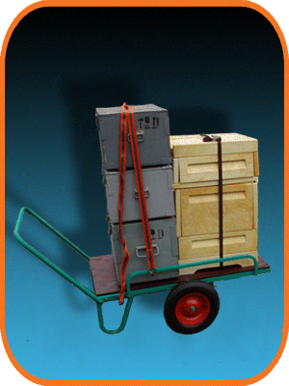

1. Возможность перевозить длинномерные грузы, уложив их на днище под передний и задний поручни.

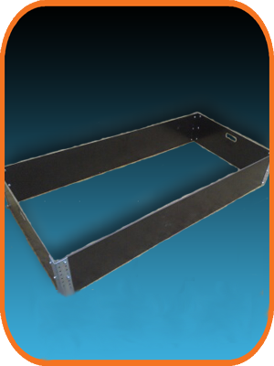

1. При комплектации бортами, возможность перевозить и разгружать сыпучие грузы массой до 120 кг

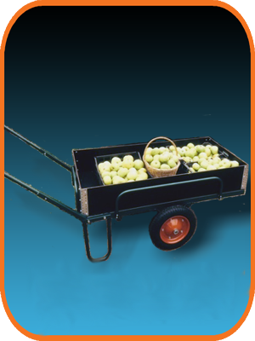

1. При правильном размещении масс груза на тележке, нагрузка на руки близка к нулю.

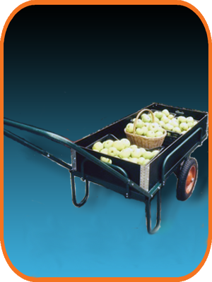

1. Лёгкость качения за счёт колёс большого диаметра (до 40 см) на пневматических или полнотелых.
2. При замене передних опор на колесики, позволяет использовать как складскую тележку.
3. Возможность использования, как прицеп к мотоблоку.
4. Для уменьшения сопротивления качению, и увеличению проходимости тележки – возможность установки велосипедных колёс большого диаметра.